FINAL PROJECT PEMROGRAMAN WEB

PARIWISATA KULONPROGO



Kelompok 05 :

|  |  |
| --- | --- |
| 1. Muhammad Fachrul Risqi P | 16.11.0173 |
| 1. Gunawan Wibisono | 16.11.0189 |
| 1. Taufik Yusuf | 16.11.0147 |

Dosen Pengampu: Anna Baita, M.Kom

Universitas Amikom Yogyakarta

2018

**ABSTRAKSI**

Pada umumnya para traveler masih belum mengenal wisata-wisata local di kulon progo. Kebanyakan dari mereka masih menanyakan wisata di kulon progo dari orang ke orang. Di Website ini kami bertujuan untuk menampilkan berbagai spot wisata di Kulon Progo yang belum terekspos oleh media, hal ini sangat mempermudah para treveler untuk mencari spot wisata di kulon progo yang minim publikasi.

Di Wibsite kami, kami menyediakan kemudahan untuk para traveler, seperti ratting di setiap tempat, lokasi tempat yang di tuju dengan bantuan Maps, rekomendasi tempat dan lain sebagainya yang memudahkan para treveler untuk berpergian dan mempersiapkan diri mereka sebelum pergi.

**LATAR BELAKANG**

Setelah diamati dengan bertambahnya tourist dan pengunjung ke Daerah Istimewa Yogyakarta kami mempunyai tujuan untuk memperkenalkan spot – spot wisata yang kurang terekspos media maupun masyarakat dari kalangan turis. Salah satunya adalah salah satu daerah di D.I.Y yaitu Kulon Progo.

Sangat banyak sekali tempat – tempat wisata yang begitu indah namun kurang diketahui oleh para pengunjung. Kami juga ingin mempermudah bagi pengunjung yang bingung mencari tempat – tempat wisata yang indah di daerah Jogja khususnya di daerah Kulon Progo. Sesuai survey kami, kami menemukan banyak tempat wisata yang belum terkenal seperti Pantai Parangtritis. Beberapa di antaranya ada ; Sungai Mudal, Waduk Sermo, Kali Biru, dll.

**FITUR**

* + - * Logo

Sebaiknya setiap website harus memiliki logo

* + - * Fitur sosial media

Agar setiap orang yang ingin membagikan ke sosial media lebih mudah dengan hanya menekan lambang sosial media tercinta

* Halaman kontak

Fitur ini agar pembaca dapat memberikan informasi atau memberikan koreksi tempat tempat yang kami masukan di website ini secara langsung ke pembuat artikel

* Form komentar

ini di siap kan untuk mengomentari artikel

* Halaman About Us

Halaman ini berisi nama nama dan profile kami

**PEMBAGIAN TUGAS**

**Muhammad Fachrul Risqi P**

* Mockup

**Taufik Yusuf**

* Proposal

**Gunawan Wibisono**

* Dokumentasi Akhir
  + - 1. beranda

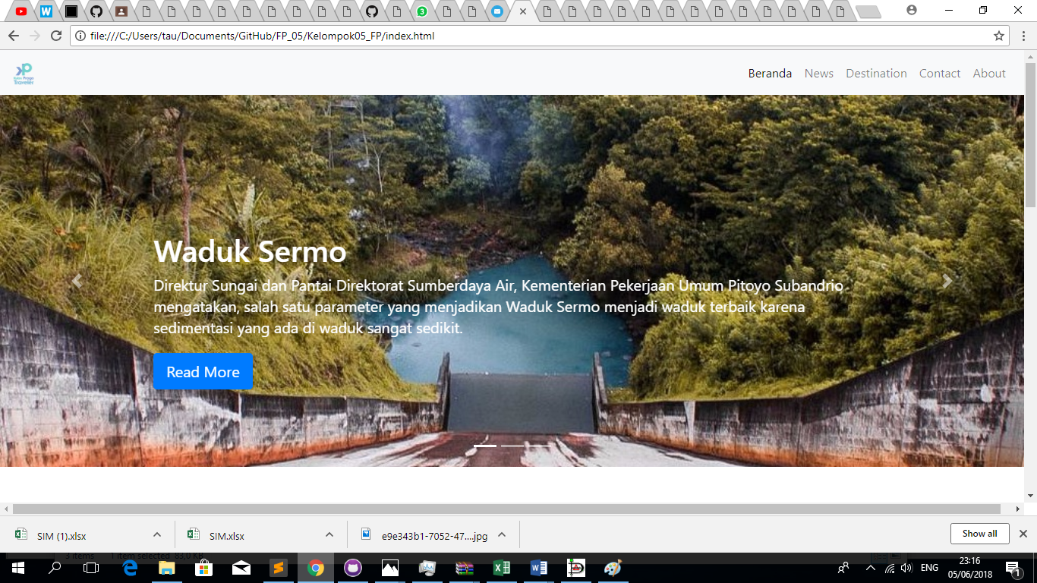

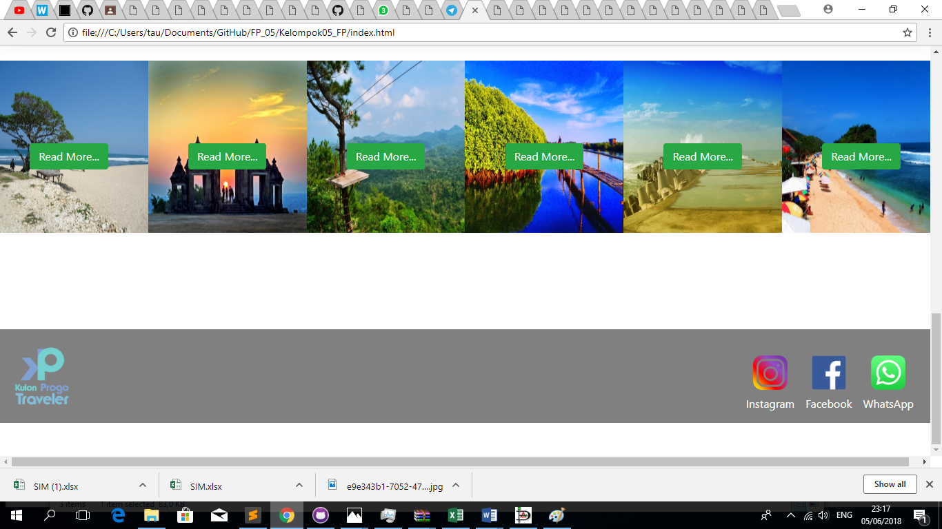

* + - 1. about

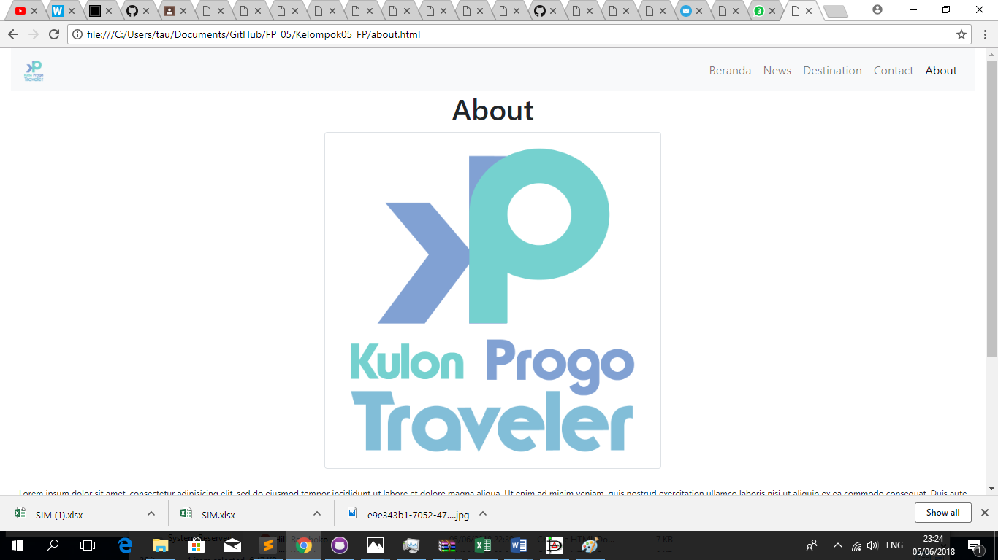

1. contact us

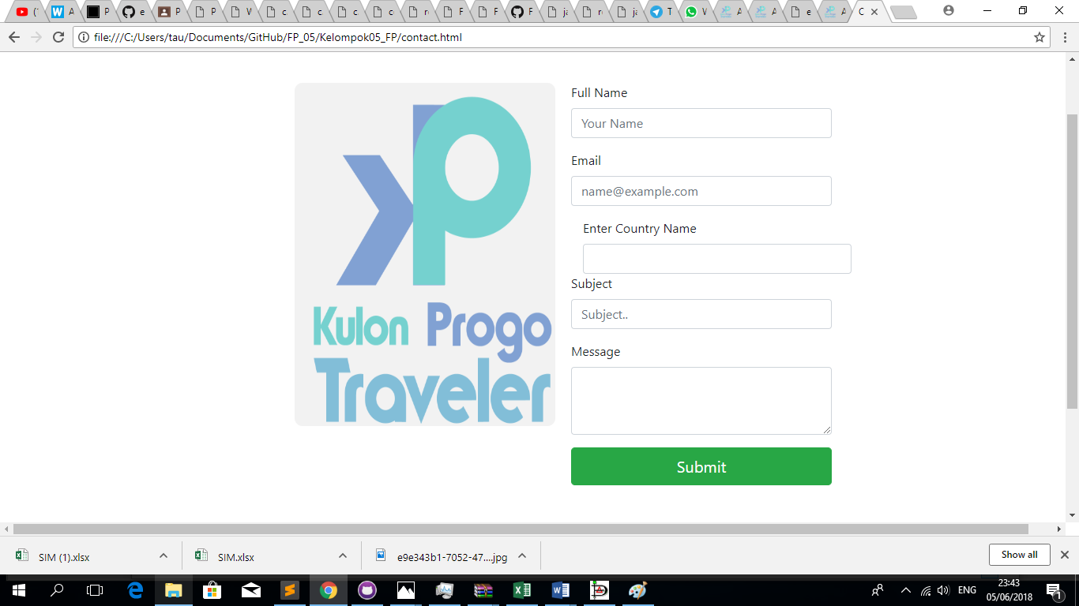

1. news article

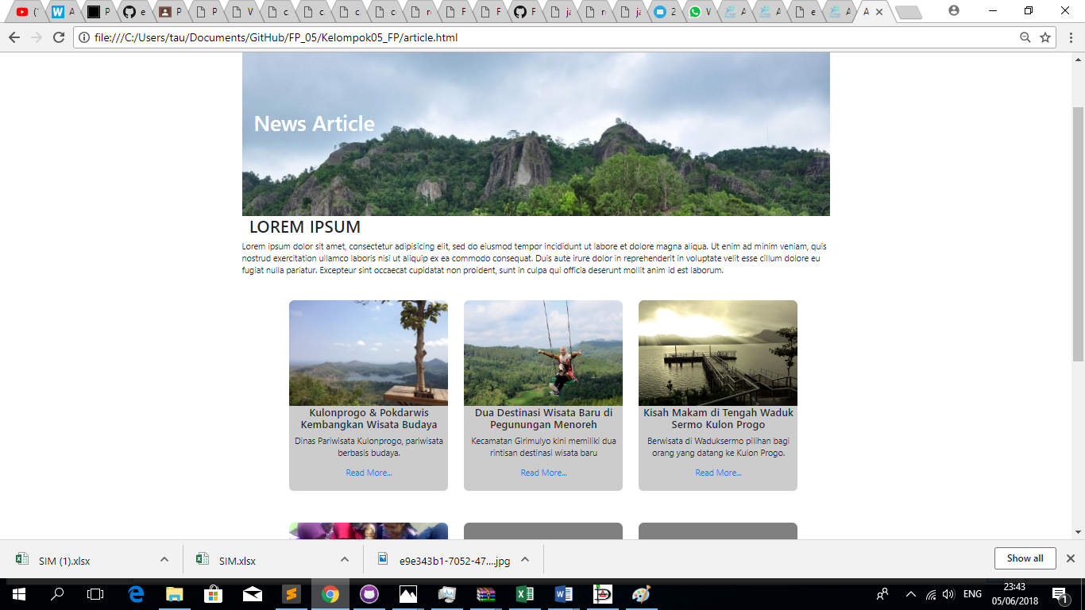

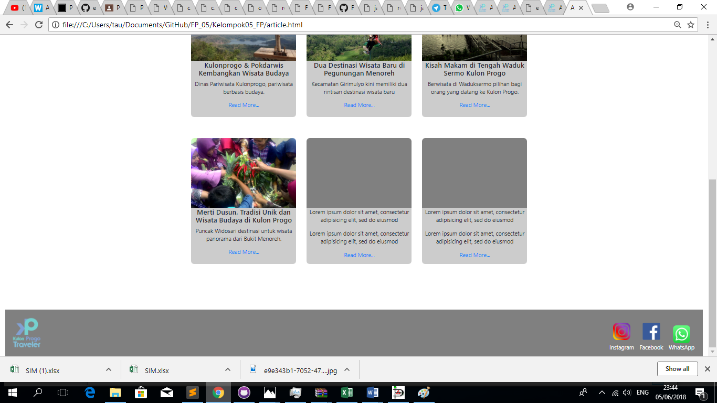

1. news trips

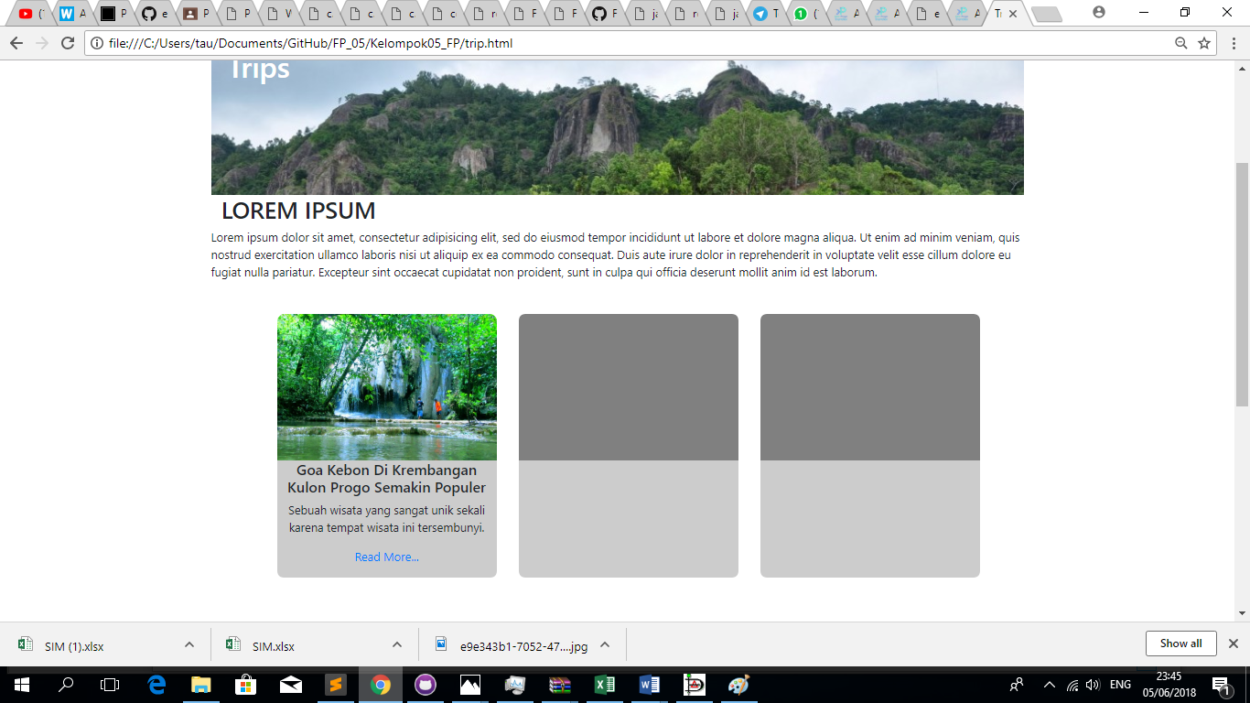

1. news events

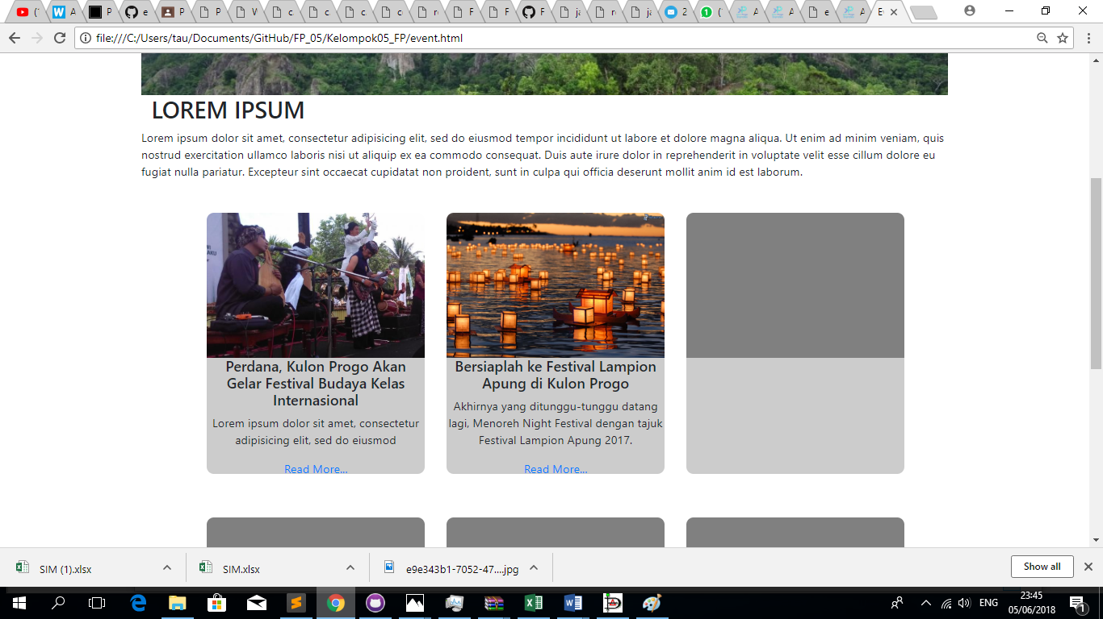

1. destination beach

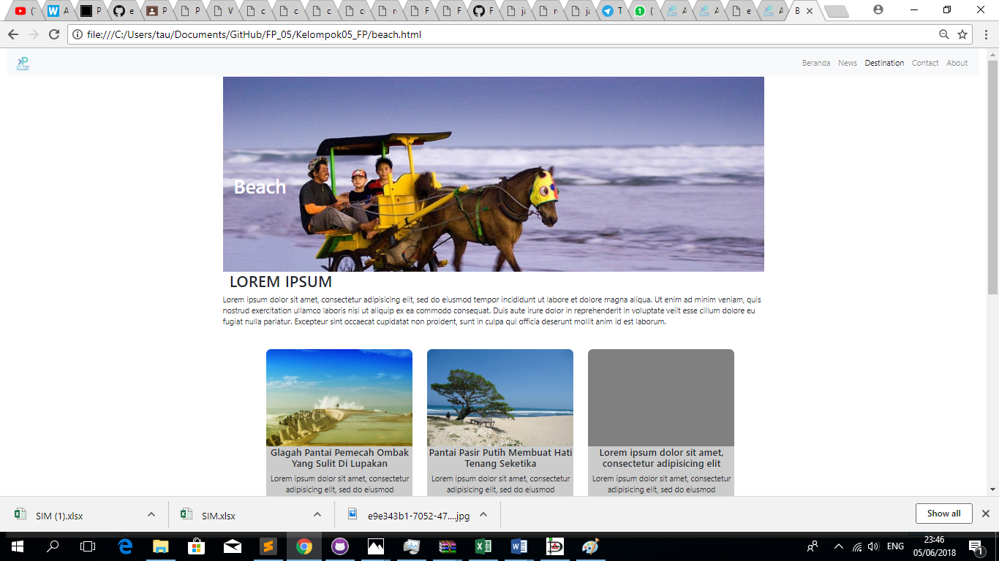

1. destination hill

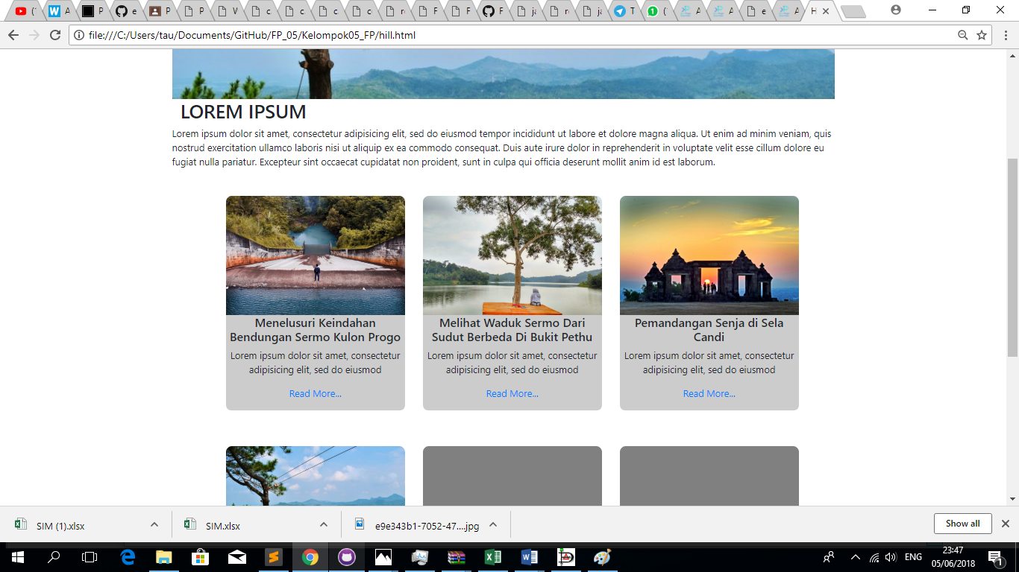

1. waduk sermo

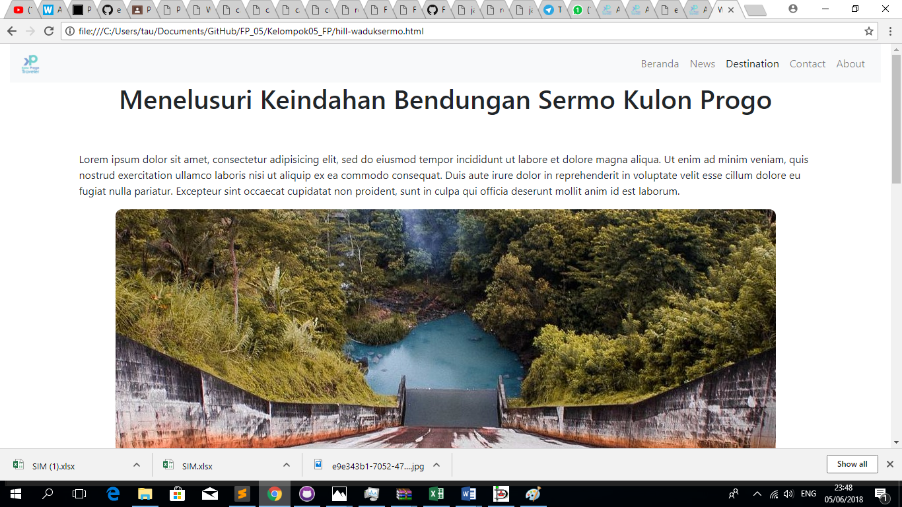

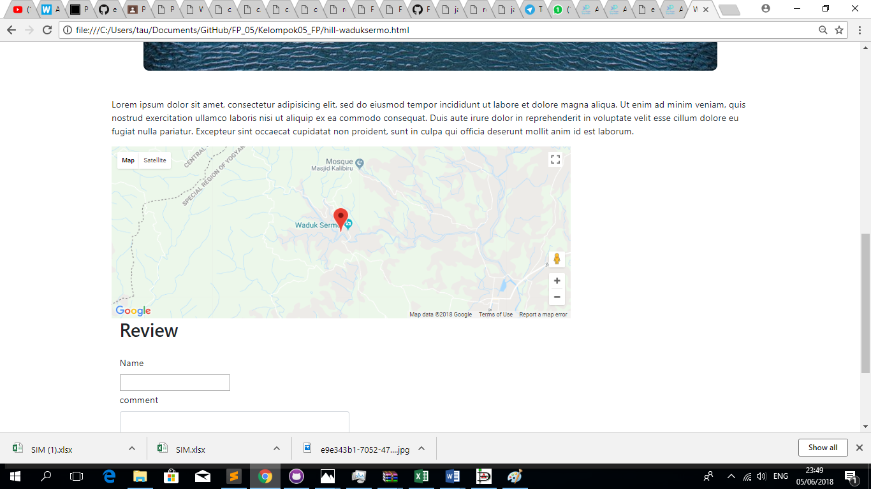

1. pantai gelagah

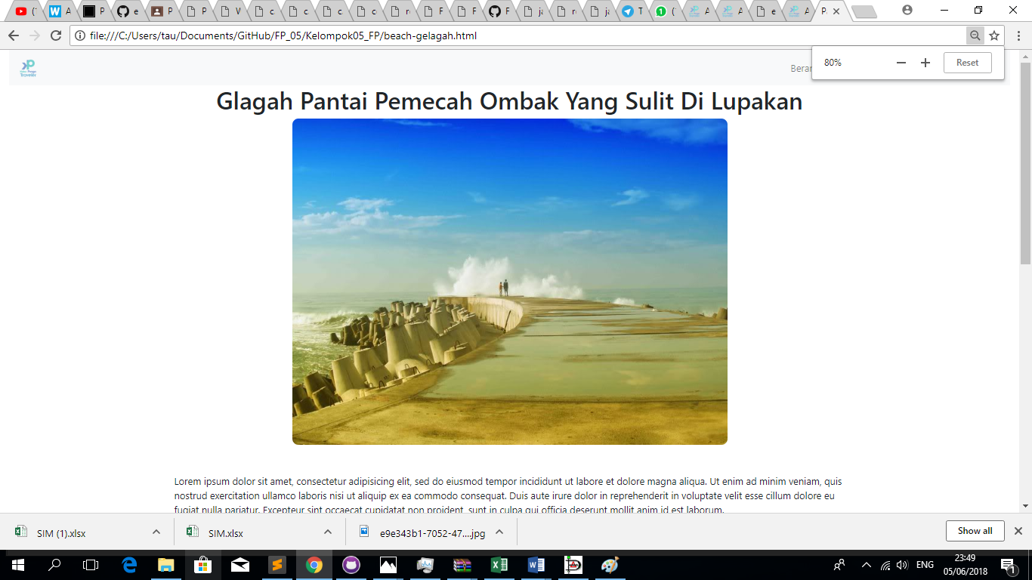

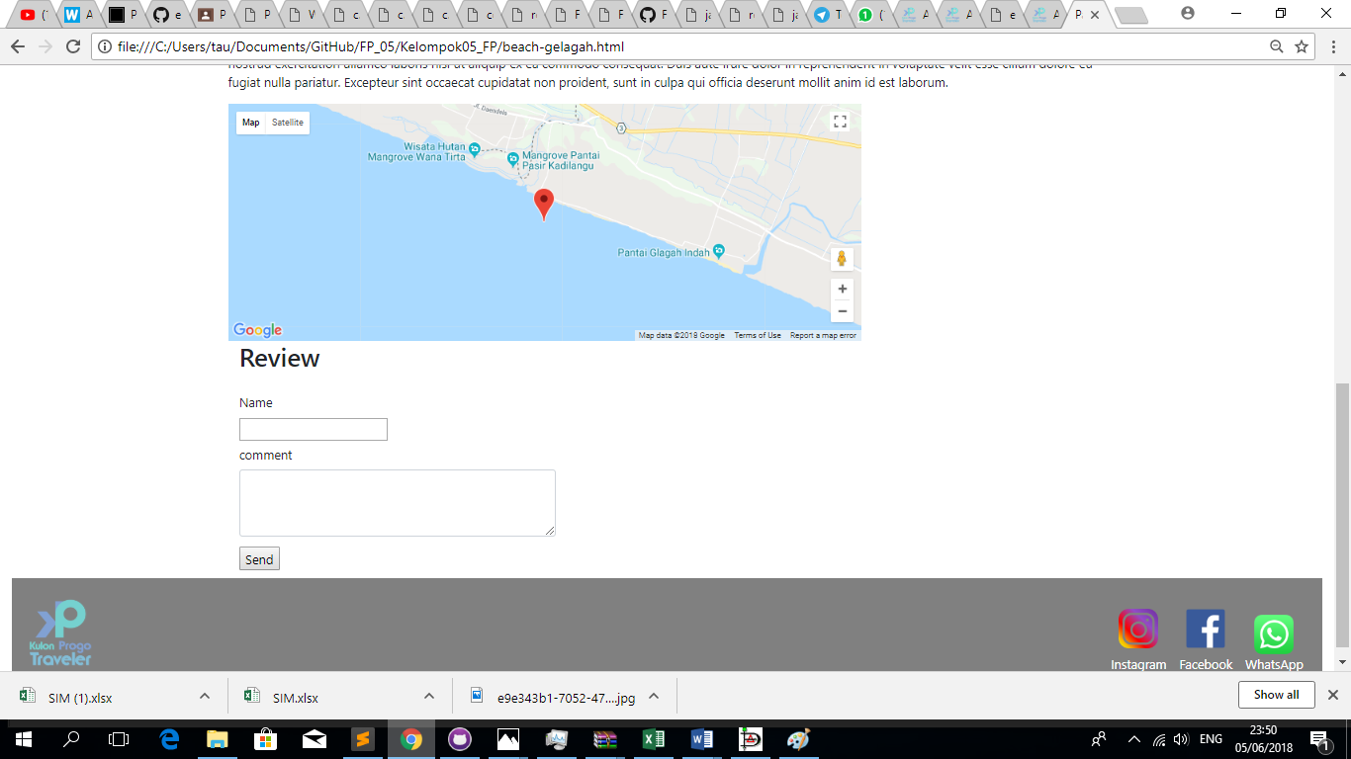

1. bukit pethu



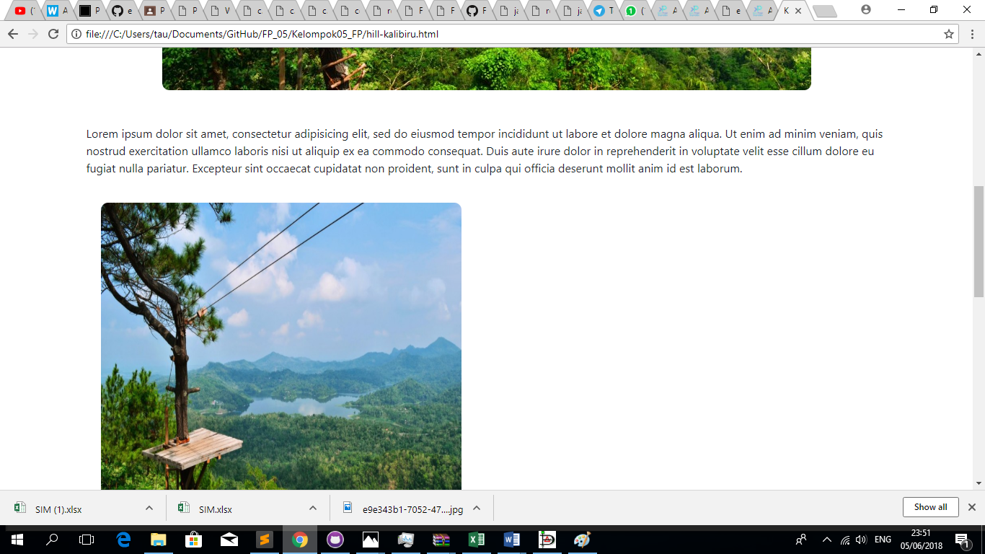

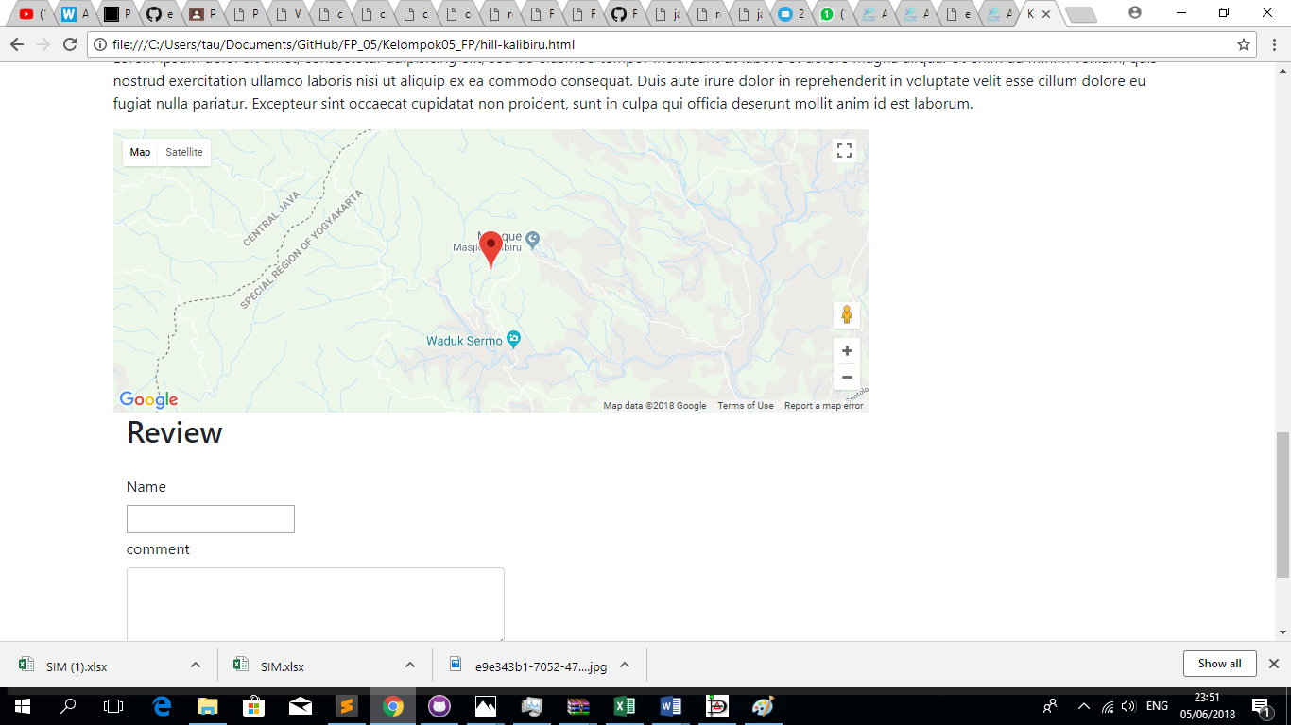

13.destination reservoir

